GUIA DE APRENDIZAJE UNIDAD 2 N° DE GUÍA: 14
ASIGNATURA: ARTES VISUALES
NOMBRE ESTUDIANTE: ______________________________________________________
CURSO: ______________________________ LETRA: ______ FECHA: __________________
O.A: Crear trabajos de arte y diseños a partir de sus propias ideas y de la observación del: › entorno cultural: el hombre contemporáneo y la ciudad › entorno artístico: el arte contemporáneo y el arte en el espacio público (murales y esculturas)
Objetivo de la clase: Objetivo de la clase: Identificar las principales características de la escultura contemporánea
Actividad; Responde las siguientes preguntas. Procura que las ideas sean claras y coherentes.
- ¿Qué entiendes tú por escultura y cómo se diferencia de una pintura?
_________________________________________________________________________________________________________________________________________________________________________________________________________________________________________________________________________

- A continuación te presento dos esculturas, una del periodo del renacimiento y otra del periodo contemporáneo, ¿En qué crees se diferencian ambas obras, a parte del periodo?
Renacimiento | Contemporáneo
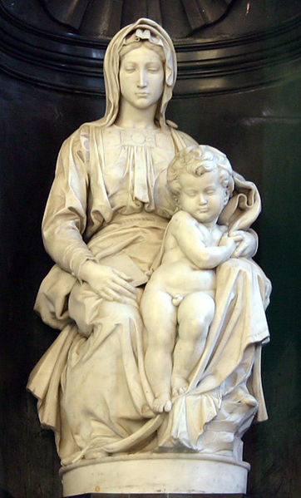 | 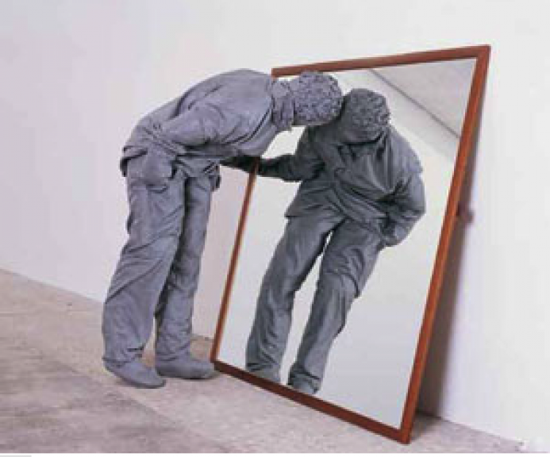
Respuesta: ___________________________________________________________________________________________________________________________________________________________________________________________________________________________________________________________________________________________________________________________________________________________________________

- ¿Cuál crees que son los pasos que debe seguir un escultor para crear una obra?
________________________________________________________________________________________________________________________________________________________________________________________________________________________________________________________________________________________________________________________________________________________________________

- Define las siguientes palabras (recuerda que las definiciones deben estar relacionada con el tema que estamos trabajando en la guía: ESCULTURA)
  - Materia
  - Relieve
  - Exenta
  - Modelado

